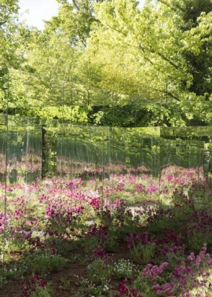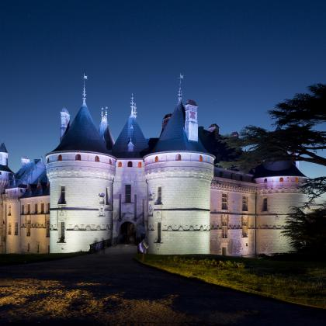
SHOL SECTION CLERY-SAINT-ANDRÉ
Chers Adhérents
Nous vous invitons à venir découvrir le samedi 13 juin 2026 le domaine de CHAUMONT- SUR-LOIRE, situé à moins de 2 heures de Paris. Le festival international des jardins de notoriété internationale depuis 1992 est reconnu par les professionnels et les amateurs et accueille chaque année des paysagistes et des concepteurs venus du monde entier. Cette année le thème est « Le Jardin fait son cinéma ».
La visite des jardins sera libre et se déroulera de 10 h00 à 11 h 45. Elle sera suivie d’un repas au Grand Chaume restaurant de qualité à partir de 12 h 00 :

Entrée
Viande ou Poisson
Dessert vin café

Nous poursuivrons l’après-midi par la visite libre du domaine et du château.

Déplacement organisé en voiture personnelle (possibilité de réaliser du covoiturage). Départ du mail de la Basilique à 8 h 15 / 30 (impératif)

Tarif (adhérent SHOL uniquement) de la prestation et du repas (règlement par chèque à l’inscription) il faut au minimum 20 participants.

Adulte : 62 €

Le bureau

……………………………………………………………………………………………………………………………………………

Mr ………………………………. Mme ……………………………… Participera à la visite du FESTIVAL DES JARDINS

N° Adhérent : ……………………………………………………………………………………………………………………………………

Adultes : …………………………………………………………………………………………………………………………………………..

No de téléphone pour le contact…………………………………………………………………………………….………………

Inscription à retourner à Thierry TELLIER au maximum le 27 MAI 2026

